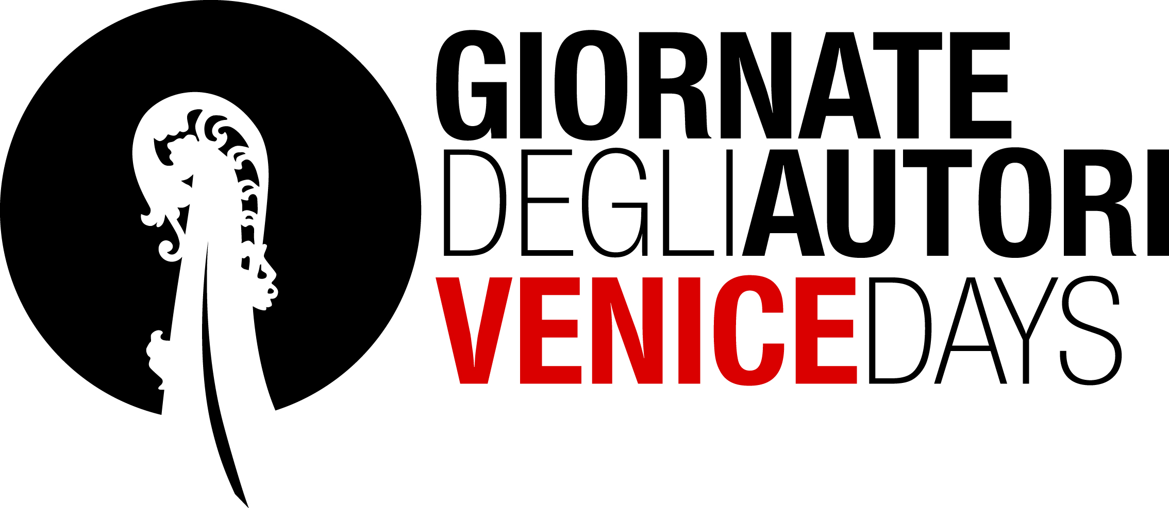

LE COSE BELLE
un film documentario di
Agostino Ferrente, Giovanni Piperno
con
Enzo della Volpe, Fabio Rippa, Adele Serra, Silvana Sorbetti
una produzione
Bianca Film, Parallelo 41, Pirata M. C. e Point Film
con il sostegno di
Pasta Garofalo

fotografia
Giovanni Piperno
montaggio
Paolo Petrucci, Roberta Cruciani
con la collaborazione di
David Tomasini
aiuto regista e secondo operatore
Sebastiano Mazzillo
suono in presa diretta
Max Gobiet, Daniele Maraniello, Marco Saveriano
con l’amichevole collaborazione artistica di
Maurizio Braucci e Paolo Vanacore
prodotto da
Donatella Botti, Antonella di Nocera,
Agostino Ferrente, Donatella Francucci, Giovanni Piperno
si ringrazia per la preziosa collaborazione
Ananas, Fondazione Bideri,
Blue Film, Zeta Produzioni, Teatri Uniti
e per il supporto e la consulenza legale
Avv. Natalia Paoletti
Italia 2012, colore, durata 83’
Formato di ripresa HD, dvcam, Super 8 - Formato di proiezione DCP

ufficio stampa al Festival di Venezia
Patrizia Cafiero & Partners
info@cafieroepartners.it
Gianni Galli +39 335 84 22 890
Chiara Bolognesi +39 339 85 78 872
Sinossi

A Napoli il tempo non esiste: è una credenza popolare, una superstizione, una scaramanzia, un trucco, una canzone. Il tempo si passa ad aspettare, e poi, all'improvviso, a ricordare. Ma allora, le cose belle arriveranno? O le cose belle erano prima?
Quattro vite a confronto nella Napoli piena di speranza del 1999 ed in quella in costante ricerca di una via di riscatto di oggi. La fatica di diventare adulti attraverso gli occhi di quattro ragazzi napoletani: Fabio ed Enzo, due maschietti dodicenni ancora bambini, e Adele e Silvana, due signorinelle quattordicenni. Quattro sguardi pieni di bellezza, tristezza, ironia, ingenuità, cinismo. E soprattutto radiosi di quella luce speciale che solo a quell’età possiede chi ancora sogna le cose belle.
Ma già allora, nel ’99, quando girammo “Intervista a mia madre”, un documentario per la televisione che voleva raccontare dei frammenti di adolescenza a Napoli, i nostri quattro protagonisti ostentavano scaramantico disincanto: perché la catastrofe, sempre in agguato nella loro città, è una minaccia nonché un alibi che rende le vite dei napoletani immobili, e loro lo sapevano, per istinto e per educazione.
Dieci anni e tre sindaci dopo, passando dal “rinascimento culturale” che attirava artisti da tutto il mondo, alla Gomorra raccontata da Saviano, siamo tornati a filmarli, inseguendoli per un arco di tre anni. Nel 2012 alle cose belle i nostri ragazzi non credono più, forse sono già passate. O forse le cose belle non vanno cercate né nel futuro né nel passato, ma in quel presente vissuto con la straziante bellezza dell’attesa, dell’incerto vivere alla giornata, della lotta per un’esistenza dignitosa, nuotando, talvolta controcorrente e talvolta lasciandosi trasportare.

Note di regia

Pur consapevoli che difficilmente un documentario può migliorare le condizioni di vita dei personaggi, quando nel 1999 girammo a Napoli, per Rai Tre, il documentario "Intervista a mia madre" tentammo comunque di usare quel periodo per rendere i nostri giovani protagonisti più consapevoli della loro condizione esistenziale e, dove possibile, dare una mano nelle loro vite difficili. Quelle cinque settimane ci parvero veramente poche. Stavamo filmando dei giovanissimi in quella fase della vita in cui gli occhi brillano di una luce speciale e in una città dove tutto sembrava più forte: la violenza, le speranze, l’energia, la sensualità, la rassegnazione. La relazione tra noi e loro fu improvvisa, straordinaria e intensissima. Inoltre eravamo capitati a Napoli in un periodo storico in cui la città guardava al futuro con ritrovata fiducia. E anche loro, Adele, Enzo, Fabio e Silvana, seppur armati di scaramantico disincanto, covavano molte attese verso il futuro.
Quando si filma la vita di una persona, il rapporto che si crea tra chi filma e chi è filmato è essenziale. Ognuno mette se stesso nelle mani dell’altro: il regista mette il suo film nelle mani dei suoi protagonisti e questi affidano al regista il racconto di una parte delle loro vite. Si crea un forte legame, diverso, forse, dall’amicizia o dall’amore, ma non meno profondo: per fare un documentario è necessaria una fiducia reciproca assoluta.
Siamo tornati a Napoli dieci anni dopo consapevoli di non essere né i primi né gli ultimi intenzionati a scoprire che fine hanno fatto i loro personaggi, anni dopo un’esperienza documentaristica. Ma a spingerci non è stata “soltanto” la curiosità, squisitamente “cinematografica”: anche se eravamo soltanto i registi di un documentario che parlava delle loro esistenze, col tempo è cresciuta in noi la sensazione di aver avuto una qualche responsabilità nel destino di questi ragazzi diventati adulti. Una sensazione dovuta forse ad una specie di senso di colpa di esserci innamorati del lato estetico delle loro esistenze, non riuscendo minimamente a renderci utili per quanto concerne quello reale. Pur avendo provato, nel tempo, ad aiutarli concretamente, il senso di impotenza ci ha spinto a tornare a cercarli, come per volerli risarcire, se non in senso pratico, almeno cinematograficamente, concedendo loro un tempo di narrazione che dieci anni fa ci sembrò insufficiente. Ovvero concedendo a loro e a noi stessi una seconda possibilità.
Durante le nuove riprese ci rendemmo subito conto di non essere riusciti, anche se non era certo nostro compito, a salvarli dalla catastrofe della loro città, dove ogni speranza di rinascita era stata, ancora una volta, sistematicamente delusa. Questo ci creò un disagio palpabile, direttamente collegato al dolore per la loro condizione ma anche per quella di una città che ci aveva adottati e che ormai stava andando alla deriva sotto gli occhi del mondo. Ma anche la paura di star lì a speculare “cinematograficamente” su tutto questo, nella speranza che se ne avvantaggiasse il nostro film. Ma la paura e il disagio si sono poi affievoliti, fino a sparire, grazie alla loro forza vitale, all'indisponibilità ad arrendersi, alla dignità con cui cercavano di rimanere a galla, talvolta nuotando contro corrente, talvolta adagiandosi e facendosi trasportare. E se da una parte certi sguardi spenti e privi di sogni ci sembravano la conferma di come tutto fosse andato "come previsto", dall'altra quegli stessi sguardi ci comunicavano la fine dell'innocenza e l'inizio di una disincantata consapevolezza che li metteva in pace con se stessi.
I nostri due ragazzini erano diventati uomini, così diversi tra loro ma ugualmente legati dalla precarietà del lavoro. Le due ragazze adolescenti erano donne, una delle due mamma di una bimba, l'altra mamma "adottiva" di sua madre e dei suoi fratelli. Tutti e quattro testimoni di una "napoletanità" che ben presto scoprimmo essere l'anticamera locale di quello che sistematicamente succedeva, poco dopo, a livello globale. Perché a Napoli, che è l’Italia al cubo, le esistenze di molti ventenni sembrano ferme, cristallizzate, senza alcuna speranza di miglioramento.
Ne è venuta fuori una sfida molto più complicata ed emozionante di dieci anni prima che si è prolungata per almeno altri tre con la scommessa di raccontare il loro quotidiano con sguardo cinematografico, senza interviste e con la costante ricerca di una drammaturgia agìta e non raccontata. Far interagire il materiale del '99, rimontato per l'occasione, con il girato di oggi, è stato poi altrettanto complicato: questa volta, pur coscienti che difficilmente un documentario possa cambiare una vita, pensiamo che i nostri protagonisti - così come forse i loro coetanei - possano essere più consapevoli, attraverso questo film, di quante "cose belle" scaturiscano dalle loro esistenze, nonostante tutto.

Agostino Ferrente (Cerignola, Italia, 1971) produce e dirige i corti “Poco più della metà di zero” (1993) e “Opinioni di un pirla” (1994). Nel 1997 con Giovanni Piperno realizza “Intervista a mia madre” (1999) e “Il film di Mario” (1999-2001). Nel 2001, insieme a una decina di complici, fonda a Roma il gruppo "Apolloundici" con il quale crea “L'Orchestra di Piazza Vittorio”, protagonista nel 2006 del documentario omonimo premiato in numerosi festival. Con Mariangela Barbanente è ideatore del progetto “OPV i Diari del ritorno”, i cui primi due episodi pilota sono diretti da Alessandro Rossetto e Leonardo Di Costanzo. Con Andrea Satta e i Têtes de Bois realizza il videoclip di Alfonsina e la bici (Premio Speciale P.I.V.I.) con la partecipazione di Margherita Hack.

Giovanni Piperno (Roma, Italia, 1964) dopo le collaborazioni con Terry Gilliam, Martin Scorsese, Nanni Moretti, Giuseppe Rotunno, Dante Spinotti, Giuseppe Lanci, John Seale, Janusz Kaminski, Roger Deakins, come assistente operatore, dirige numerosi documentari tra i quali “Intervista a mia madre”, “Il film di Mario” e “L´esplosione”, vincitore del Torino Film Festival 2003. “CIMAP! Centoitalianimattiapechino”, partecipa al Festival di Locarno nel 2008 e l'anno seguente vince il premio Libero Bizzarri. Nel 2010 “Il pezzo mancante”, ottiene il premio Cinema Doc al Festival di Torino.

